**Аэродинамический сушильный комплекс САД-300**

**ТЕХНИЧЕСКАЯ ХАРАКТЕРИСТИКА**

|  |  |  |
| --- | --- | --- |
| 1 | Производительность, кг/час | 300-500 |
| 2 | Номинальная мощность, кВт | 4 |
| 3 | Количество вентиляторов, шт | 1 |
| 4 | Влажность входящего сырья, % не более | 50 |
| 5 | Влажность выходящего сырья, % | 6-12 |
| 6 | Количество расширительных емкостей, шт | 3 |
| 7 | Количество осадительных циклонов, шт | 1 |
| 8 | Максимальный диаметр расширительной емкости, мм | 600 |
| 9 | Диаметр соединительного трубопровода, мм | 210 |
| 10 | Габаритные размеры, мм:  Длина  Ширина  Высота с вентилятором | 5100  2700  3900 |
| 11 | Масса, кг | 1250 |

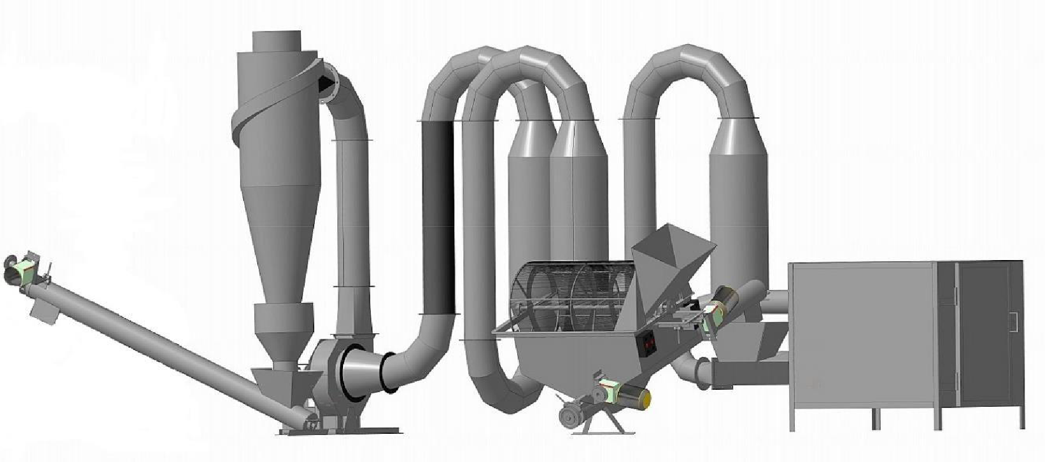

Аэродинамический сушильный комплекс САД-300 предназначен для высушивания мелкой фракции отходов древесины (опилки, микрощепы, отходов производства цилиндровый древесины, т.д.) в горячем воздушном потоке при температуре 60-200°С

**Шнек и просеиватьель указанные на фото в комплект не входят!**

**Шамотный кирпич в комплект не входит!**

Срок поставки: 45 рабочих дней

Цена: 450 000,00 без учета дополнительных опций,( вентилятор наддува)+35000р

